Действия для отвязывания поставки от декларации для возможности ее удаления:
- Находим номер и позицию декларации, к которой привязана поставка по таблице ZTCSTM_TD_ITEMS, поле VBELN поставке. Номер ГТД лежит в поле FULL_GTD_NUM, позиция в GTD_POS. (Или, может быть, номер и позиция декларации указаны в сообщении, не помню).
- Идем в декларацию (транзакция ZCSTM, внутри кнопка «Монитор загрузки данных ТД». В поле «Номер ГТД» именно в этом отчете транзакции вводим только последний блок цифр декларации (если FULL_GTD_NUM - 10005030/120721/0339956, то вводим 0339956).
- В декларации смотрим, есть ли созданный ДКЗ (на вкладке Общие данные»):
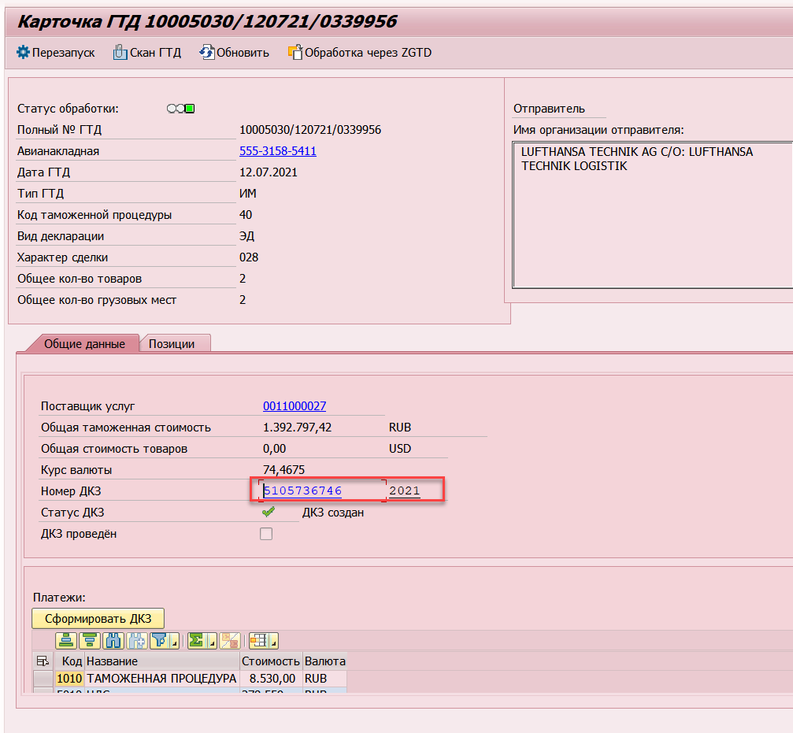
- Если есть, и он в статусе «ДКЗ создан» (не проведен), то нужно его удалить. Для этого заходим в ДКЗ нажатием на его номер. Заходим на изменение через Обработать – Просмотреть/Изменить.
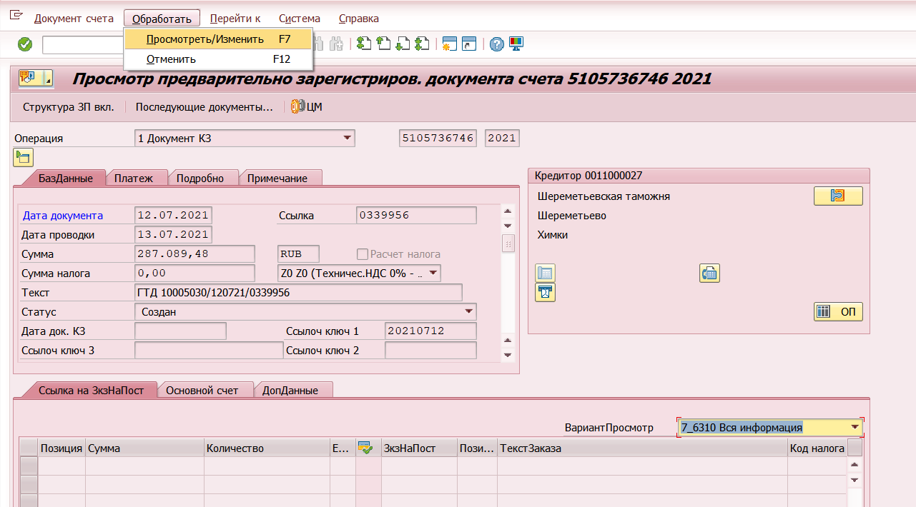

Далее выбираем «Документ счета» - «Удалить».
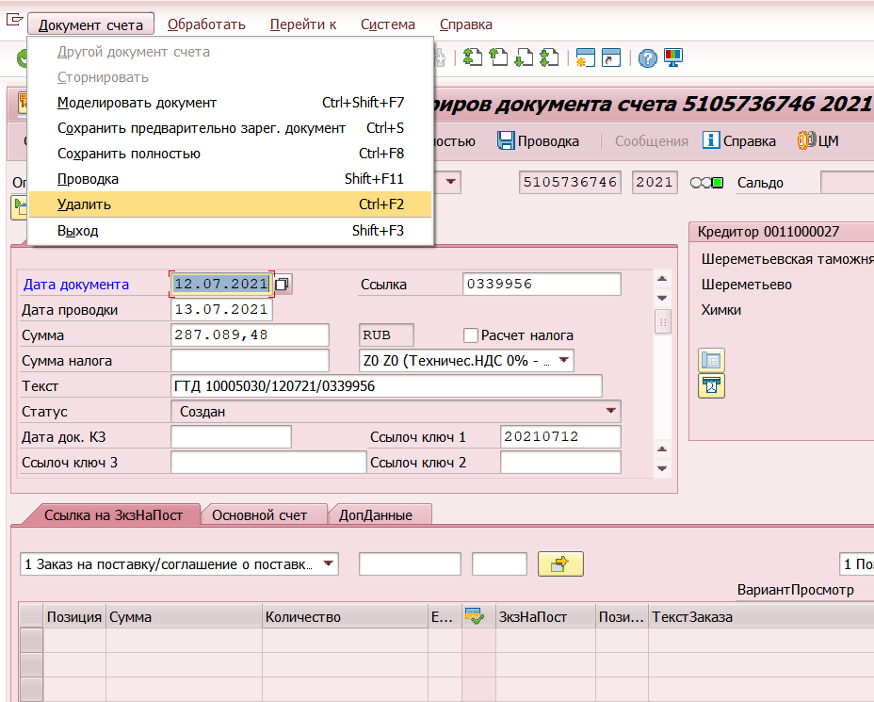
Когда ДКЗ удален, можно отвязывать поставку.
- Перед отвязыванием поставки нужно выйти из декларации (через клавиши «Назад», чтобы не повисла блокировка).
- Отвязывается поставка через программу ZMM_CSTM_BACKGROUND_untie (se38, вводим название программы, нажимаем F8). Вводим номер GTD и номер позиции, к которой привязана поставка. Запускаем.

